附件4-1
照片全域通应用浙里办平台使用说明
- 登入

◆浙里办APP登入（推荐）。

步骤一：先安装“浙里办APP”：浙里办下载地址：
https://www.zjzwfw.gov.cn/col/col1229640638/index.html。
苹果手机：通过苹果app store搜索这“浙里办”
（已安装的忽略此步骤）

步骤二：登入个人账号，点击浙里办左上角扫码登入“照片全域通”小程序，或搜索“照片全域通”进入“照片全域通”。
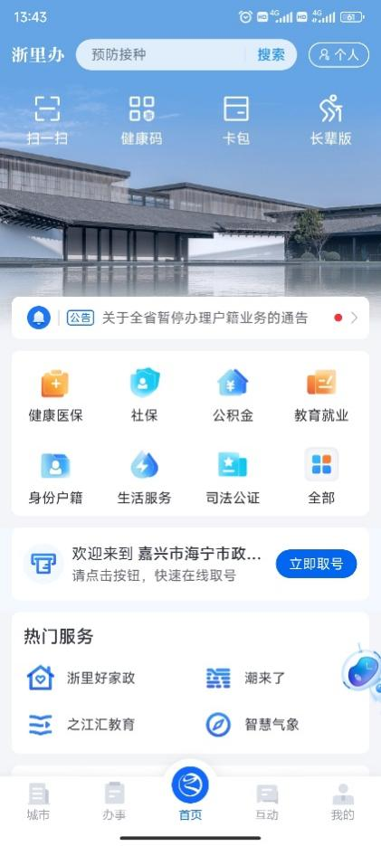



◆支付宝登入
步骤一：打开支付宝，确保支付宝浙里办小程序为登入状态。
步骤二：扫码进入。




◆微信登入
步骤一：微信界面下拉搜索“浙里办”小程序进入。
步骤二：搜索“照片全域通”输入浙里办账号密码登入。
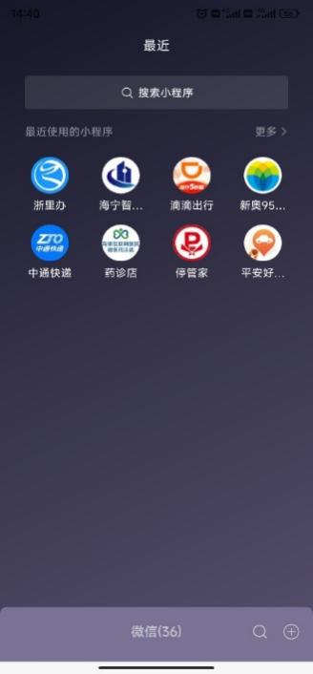

- 使用
◆登入“照片全域通”小程序后，进入选择“我的照片”，查看本人照片。进行编辑、裁剪和下载。
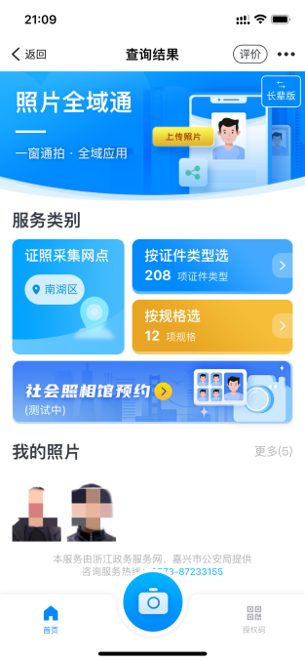 |  | 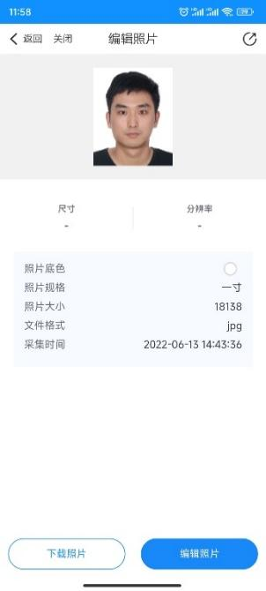 |  | 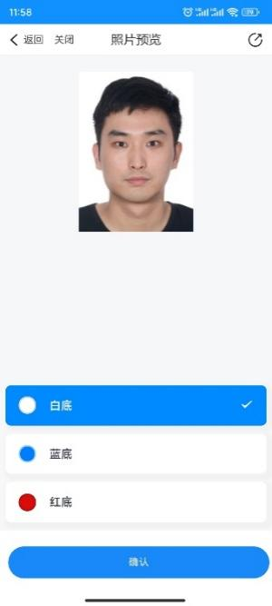
◆也可通过所需办理证件照片类型、通用规格进行裁剪和调整。
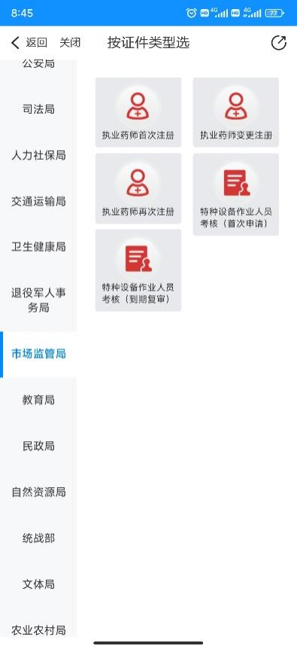
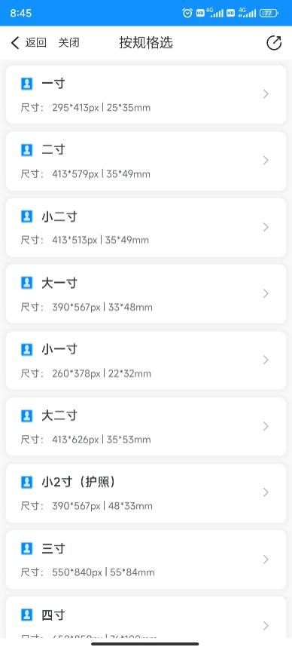

◆获取的电子照片即可用于线上办理业务提交电子照片（以“浙里办”线上办理执业药师首次注册、社保卡补领为例），也可用于线下自助机、照相馆，打印纸质照片。
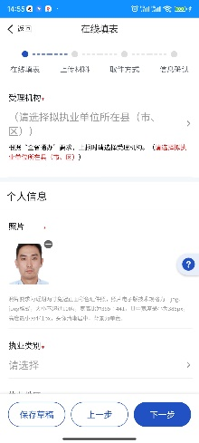
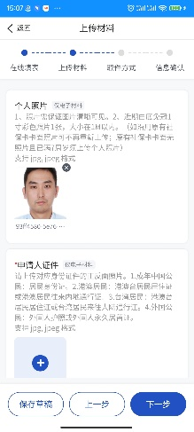
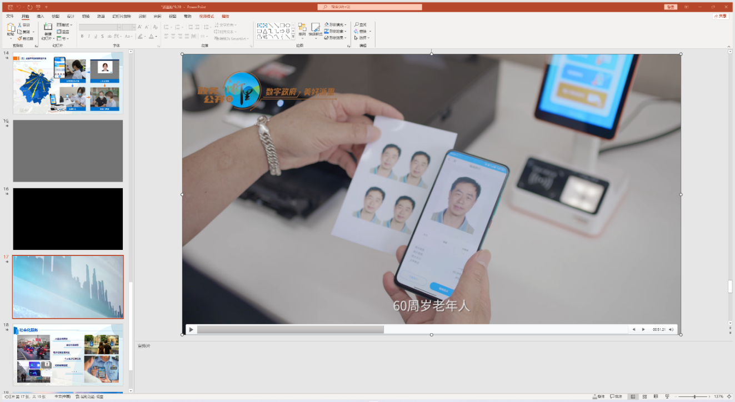

1.“照片全域通”主页面可点击查看就近业务办理、相片线下采集点，并可直接跳转导航（需手机有安装导航软件）。
2.右下角可查看个人授权码，方便办理业务时向办理单位提供电子照片。
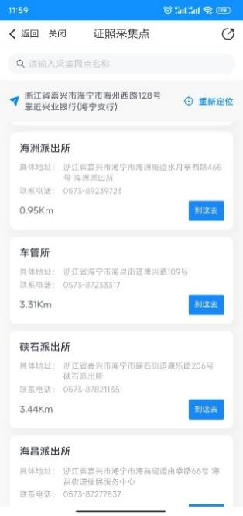


附件4-2
照片全域通自助打印机使用说明
- 登入
◆自助机支持刷身份证、健康码、手输身份证号码人脸识别、刷授权码（“照片全域通”页面右下角）登入。


◆登入后可显示本人身份证照、长三角人像库照和自采照片（未使用过“照片全域通”小程序或未自己采集、上传照片的情况下仅显示身份证照。

- 剪裁
◆选择需要的照片，点击所需的裁剪规格，自助机自动将照片裁剪设置为相应规格。
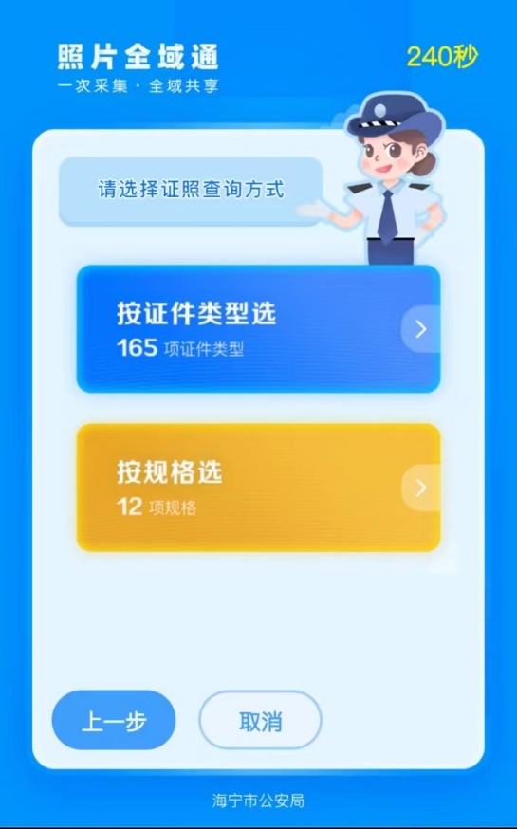

◆裁剪完成后会显示预览效果，根据不同的规格选择，对应显示不同的尺寸、底色。并进入打印页面。
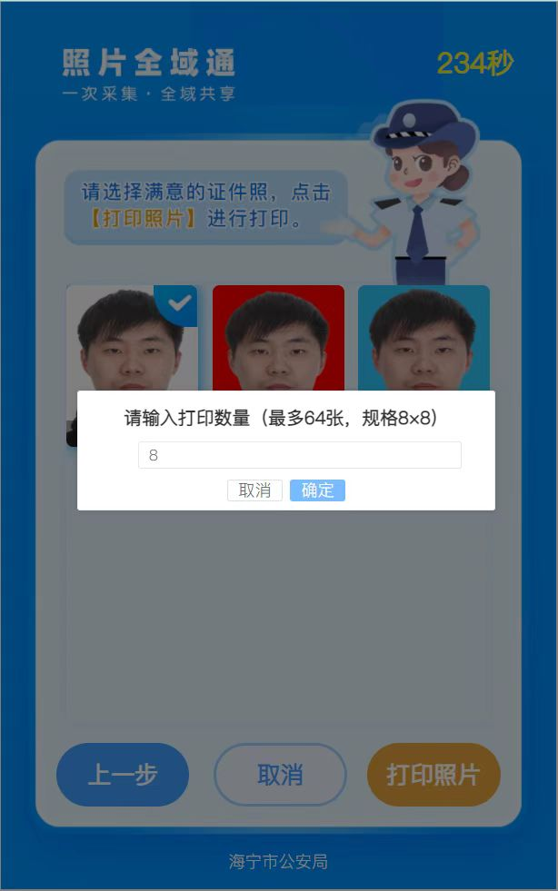

- 打印
◆选择打印数量，即可完成打印，为保证打印质量，打印时间大约在1分钟左右（以1寸4张照片为例计算）。
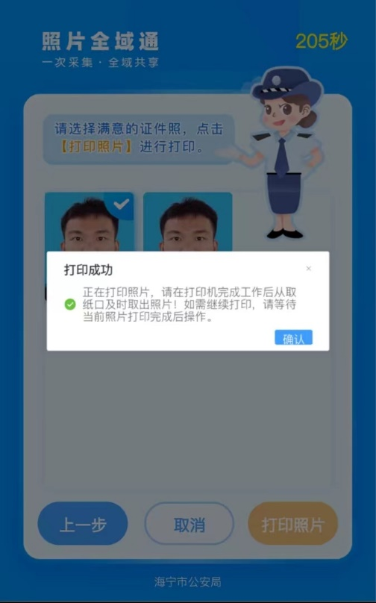

◆打印机取走纸质照片。

